*Рекомендуемый образец*

Полное наименование предприятия (организации)

Реквизиты предприятия (организации):

Юридический адрес: ____________

р/с ____________________________ в _______________________ (*указать банк*)

к/с ____________________________

БИК __________________________

ИНН __________________________

ОГРН _________________________

ОКПО ________________________

ОКТМО _______________________

Телефон (факс) _________________

e-mail: _________________________

КОММЕРЧЕСКОЕ ПРЕДЛОЖЕНИЕ ТОВАРА

|  |  |  |  |  |  |  |
| --- | --- | --- | --- | --- | --- | --- |
| №  п/п | Наименование товара (описание, ТТХ, страна производитель, срок гарантии) | Ед. изм. | Кол-во | Цена за ед.,  руб. (без. НДС) | Ставка НДС, % | Сумма, руб. |
|  | Герб из акрила объемный УМВД России по г. Севастополю, размер 1500х1000 мм (макет 1) | шт. | 1 |  |  |  |
|  | Стенд Информационный, над ним надпись: «УМВД России по г. Севастополю», буквы объемные из акрила. Размер надписи 2800х220 мм. Стенд, красно-коричневого цвета, обрамленный рамкой, размер стенда 2500 x 1500 мм, из высококачественного материала с 11 карманами. Карманы из тонкого акрилового стекла толщиной три миллиметра с креплением на дистанционных держателях. (макет 2) | к-т | 1 |  |  |  |
|  | Стенд «Информационный бюллетень» красно-коричневого цвета, размером 1500x1500 мм с 12 пластиковыми карманами формата А4, расположенными в три ряда. (макет 3) | шт. | 1 |  |  |  |
| **Итого:** | | | | | |  |

Срок поставки - _____ *(указать возможный срок поставки)*

Стоимость доставки - ______ *(указать стоимость доставки или включено в стоимость товара)*

Стоимость установки - ______ *(указать стоимость разгрузки или включено в стоимость товара)*

Наименование предприятия (организации)

Дата подпись руководителя (лица его замещающего)

М.П.

МАКЕТЫ:

1. Герб

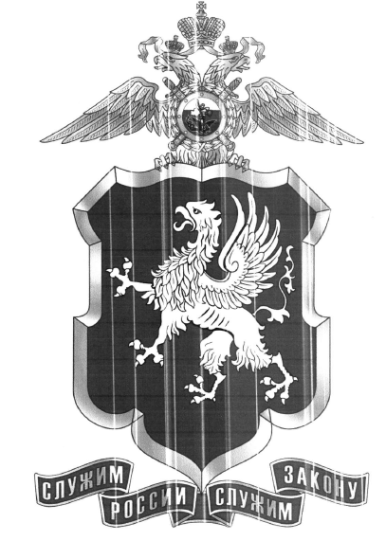

2 Стенд с надписью

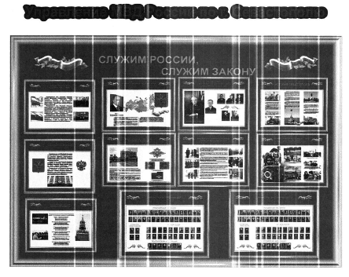

3. Стенд

